mu1 = [1, 1];
Sigma1 = [2, 0; 0, 1];
mu2 = [3, 2];
Sigma2 = [2, 0; 0, 1];

N1 = 35000;
N2 = 35000;
dataI1 = randperm(N1);
dataI2 = randperm(N2);

R1 = zeros(N1, 3);
R2 = ones(N2, 3);
R1(:, 1:2) = mvnrnd(mu1, Sigma1, N1);
R2(:, 1:2) = mvnrnd(mu2, Sigma2, N2);
ابتدا ميانگين و سيگمای دسته اعداد 1 و 2 مشخص شده ، پس‌ازآن تعداد هر دسته نيز مشخص گرديده است. گفتنی است كه تعداد اعداد رندم تولیدشده می‌تواند متفاوت در نظر گرفته شود.
با استفاده از تابع randperm تعدادی عدد از 1 تا بیشترین مقدار هر دسته عدد تولید خواهد شد که این اعداد تکراری نبوده و نمایانگر اندیس داده‌های انتخابی جهت آموزش یا آزمون می‌باشند. در موقع انتخاب هر عضو R1 یا R2از مقادیر dataI1 و dataI2 جهت دسترسی به اندیس موردنظر استفاده خواهد شد این موضوع به انتخاب داده‌های آموزشی یا آزمون به‌صورت کاملاً رندم از هرکجای لیست عددی منجر می‌گردد.
trainP = 0.75;

[eSigma1, em1] = Covariance(R1(dataI1(1:trainP*N1), 1), R1(dataI1(1:trainP*N1), 2));
[eSigma2, em2] = Covariance(R2(dataI2(1:trainP*N2), 1), R2(dataI2(1:trainP*N2), 2));

plot(R1(dataI1(trainP*N1+1:N1), 1), R1(dataI1(trainP*N1+1:N1), 2), '+m')
plot(R2(dataI2(trainP*N2+1:N2), 1), R2(dataI2(trainP*N2+1:N2), 2), '+b')

درصد داده‌های آموزشی مشخص ‌شده و با استفاده از تابع کوواریانس مقادیر سیگما1، میانگین1، سیگما2 و میانگین2 تخمین زده می‌شود. گفتنی است که میانگین نیز در داخل تابع کوواریانس محاسبه می‌شود و به برنامه بازگشت می‌شود. در ادامه داده‌های آزمون با استفاده از تابع plot در دو دسته ترسیم می‌گردند.
MinXY = min(min(min(R1(:, 1), R1(:, 2)), min(min(R2(:, 1), R2(:, 2)))));
MaxXY = max(max(max(R1(:, 1), R1(:, 2)), max(max(R2(:, 1), R2(:, 2)))));
X = MinXY:0.1:MaxXY;
Y = MinXY:0.1:MaxXY;

f1 = zeros(size(X, 1), size(X, 1));
f2 = zeros(size(X, 1), size(X, 1));
p1 = zeros(size(X, 1), size(X, 1));
p2 = zeros(size(X, 1), size(X, 1));

کمینه و بیشینۀ مقادیر ستون اول و دوم بردارهای R1 و R2 جهت ترسیم و استفاده در حلقه‌های تکرار به دست آمده و متغیرهای f1، f2، p1 و p2 به‌صورت ماتریس‌های صفر مربعی تعریف می‌شوند.
i = 1;
for y = MinXY:0.1:MaxXY
j = 1;
for x = MinXY:0.1:MaxXY
f1(i, j) = mvar(x, y, em1(1), em1(2), eSigma1);
f2(i, j) = mvar(x, y, em2(1), em2(2), eSigma2);
p1(i, j) = f1(i, j) / (f1(i, j) + f2(i, j));
p2(i, j) = f2(i, j) / (f1(i, j) + f2(i, j));
j = j + 1;
end;
i = i + 1;
end;

contour(MinXY:0.1:MaxXY, MinXY:0.1:MaxXY, f1, 20);
contour(MinXY:0.1:MaxXY, MinXY:0.1:MaxXY, f2, 20);
xlabel('x1');
ylabel('x2');
axis([MinXY, MaxXY, MinXY, MaxXY]);
contour(MinXY:0.1:MaxXY, MinXY:0.1:MaxXY, p1-p2, 1);
در حلقه اصلی برنامه با استفاده از تابع mvar متناسب با سیگما و میانگین به هر مختصات x و y احتمالی به f1 و f2 نسبت داده می‌شود و نسبت f1/(f1+f2) و f1/(f1+f2) محاسبه می‌شوند. این دو نسبت بیانگر میزان اهمیت عدد رندم تولیدشده با توجه به هر یک از فراخوانی‌های تابع mvar بوده و در حقیقت اگر f1 بیشتر باشد داده در تشکیل نواحی فلت سطح 1 مربوط به R1 نقش مؤثرتری نسبت تشکیل نواحی فلت سطح 1 مربوط به R2 دارد. شکل زیر این موضوع را مشخص می‌نماید.

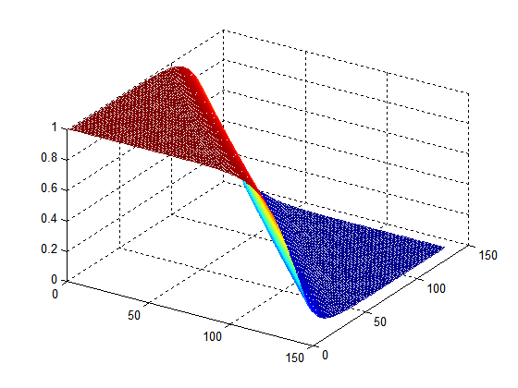
contour(MinXY:0.1:MaxXY, MinXY:0.1:MaxXY, f1, 20);
contour(MinXY:0.1:MaxXY, MinXY:0.1:MaxXY, f2, 20);
xlabel('x1');
ylabel('x2');
axis([MinXY, MaxXY, MinXY, MaxXY]);
contour(MinXY:0.1:MaxXY, MinXY:0.1:MaxXY, p1-p2, 1);
نمودارهای هم‌تراز f1 و f2 ترسیم گردیده و اختلاف p1-p2 به‌منظور ترسیم خط جداکننده مورد استفاده قرار می‌گیرد. P1-p2 اختلاف احتمالات را محاسبه می‌کند و دادن عدد 1 به دستور contour باعث می‌شود که کمترین اختلاف بین p1 و p2 به‌عنوان مرز جداکننده ترسیم ‌گردد.
Phat_C1 = numel(1:trainP*N1) / (numel(1:trainP*N1) + numel(1:trainP*N2));
Phat_C2 = numel(1:trainP*N2) / (numel(1:trainP*N1) + numel(1:trainP*N2));

e11 = abs(Sigma1-eSigma1);
e12 = abs(mu1-em1);
e21 = abs(Sigma2-eSigma2);
e22 = abs(mu2-em2);
احتمال کلاس 1 و 2 محاسبه می‌شود و پس‌ازآن اختلاف مقادیر واقعی و تخمین‏زده‏شدۀ میانگین‌ها و سیگماها محاسبه می‌شود.
g11 = zeros(size(trainP*N1+1:N1, 2), 1);
g12 = zeros(size(trainP*N1+1:N1, 2), 1);
i = 1;
for j = trainP*N1+1:N1
g11(i) = gi(em1, eSigma1, Phat_C1, [R1(dataI1(j), 1), R1(dataI1(j), 2)]);
g12(i) = gi(em2, eSigma2, Phat_C2, [R1(dataI1(j), 1), R1(dataI1(j), 2)]);
i = i + 1;
end
sum((g11 - g12) > 0 | (R1(dataI1(trainP*N1+1:N1), 3)))/(size(trainP*N1+1:N1, 2))

g21 = zeros(size(trainP*N2+1:N2, 2), 1);
g22 = zeros(size(trainP*N2+1:N2, 2), 1);
i = 1;
for j = trainP*N2+1:N2
g21(i) = gi(em1, eSigma1, Phat_C1, [R2(dataI2(j), 1), R2(dataI2(j), 2)]);
g22(i) = gi(em2, eSigma2, Phat_C2, [R2(dataI2(j), 1), R2(dataI2(j), 2)]);
i = i + 1;
end
sum((g22 - g21) > 0 & (R2(dataI2(trainP*N2+1:N2), 3)))/(size(trainP*N2+1:N2, 2))

در اين قسمت از كد، داده‌های آزمون به توابع g1 و g2 ارسال گردیده و پس‌ازآن اختلاف g1 و g2 به‌دست‌آمده و اگر این مقدار بزرگ‌تر از 0 بود (متناسب با کلاس محاسبه فرق می‌کند) برای محاسبه درصد صحت پیش‌بینی کلاس داده‌های آزمون مورد استفاده قرار می‌گیرد.
[x, y] = ginput;
plot(x, y, 'or', 'LineWidth', 1.5);

for i = 1:size(x)
g1 = gi(em1, eSigma1, Phat_C1, [x(i), y(i)]);
g2 = gi(em2, eSigma2, Phat_C2, [x(i), y(i)]);
text(x(i), y(i), strcat('\rightarrow', ' g1 = ', num2str(g1), ' g2 = ', num2str(g2)));
end
در انتها با استفاده از تابع ginput می‌توانیم هر تعداد داده که خواستیم بر روی تصویر انتخاب نماییم و پس از زدن کلید Enter مقدار تعلق به هر کلاس نمایش داده می‌شود.
نتایج اجرای قسمت اول:
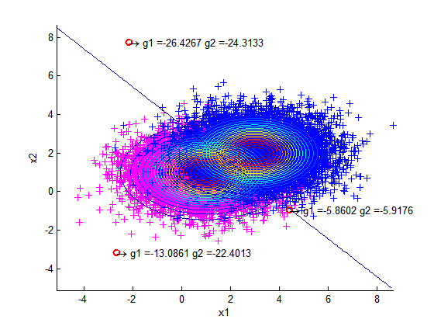
eSigma1 =
2.0076 0.0004
0.0004 0.9927
em1 =
0.9990 0.9999
eSigma2 =
2.0188 -0.0022
-0.0022 0.9866
em2 =
2.9842 1.9903
e11 =
0.0076 0.0004
0.0004 0.0073
e12 =
1.0e-03 *
0.9651 0.0770
e21 =
0.0188 0.0022
0.0022 0.0134
e22 =
0.0158 0.0097
Pt1 =
0.8131
Pt2 =
0.8083
نتایج اجرای قسمت دوم:
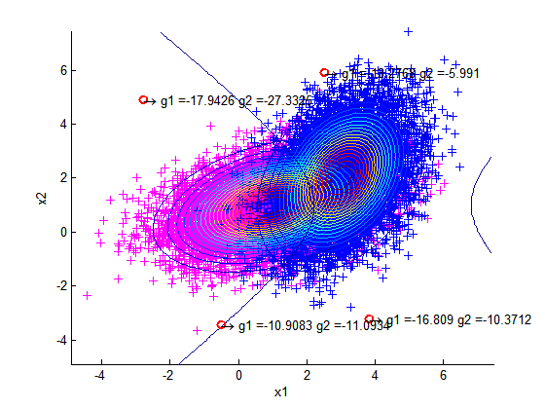
eSigma1 =
1.9999 0.5019
0.5019 1.0057
em1 =
0.9882 0.9965
eSigma2 =
0.9925 0.4937
0.4937 2.0036
em2 =
3.0077 2.0156
e11 =
0.0001 0.0019
0.0019 0.0057
e12 =
0.0118 0.0035
e21 =
0.0075 0.0063
0.0063 0.0036
e22 =
0.0077 0.0156
Pt1 =
0.7662
Pt2 =
0.8462

